https://www.clubdemascotas.bayer.com.ar/es/home-perro/productos/para-lombrices-y-parasitos/advocate-perros.php

- |

- Contáctenos

- |

- Ingresar
- Perro
- Productos
- Lo que debo saber
- Noticias
- Entretenimiento

Advocate Perros

Antiparasitario interno y externo, pipeta spot-on.

Composición:
Imidacloprid, Moxidectina.
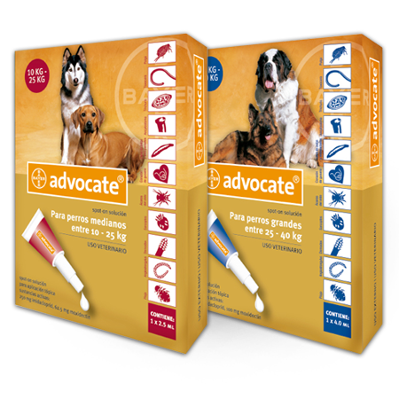
Comprar online en
Leocan
Puppis
Catycan
Llamanos para más info 0800 888 3260
Seguinos en Instagram
Visitá nuestro canal de Youtube
Links descargas
Galería de parásitos
Poster Advocate Perros
Poster Advocate Gatos
Registrá la última desparasitación de tu mascota y recibí recordatorios haciendo CLIC AQUÍ

Descripción:
La pipeta Advocate® es el antiparasitario interno y externo más completo del mercado. Los beneficios de utilizar la pipeta Advocate® de Bayer en tu perro y gato son:
Tratamiento y/o prevención de pulgas, piojos, ácaros del oído, Sarna Sarcóptica, Demodexia, parásitos intestinales (ascáridos, ancilostomas y tricúridos), DAPP (dermatitis alérgica por picadura de la pulga). Previene la enfermedad del gusano del corazón causada por el verme cardíaco Dirofilaria immitis.
Acción completa contra fases larvarias, adultos inmaduros y adultos maduros de nematodos gastrointestinales.
Puede utilizarse en perros a partir de las 7 semanas de vida y gatos a partir de las 10 semanas de vida. Sus principios activos son totalmente seguros (Imidacloprid y Moxidectina) y generan un efecto sinérgico para proteger a tu mascota por hasta un mes. No posee restricción de peso ni raza.
Advocate® es la mejor forma de desparasitar a tu perro o gato gracias a su aplicación en pipeta, sin causarle stress y además, lo protege por dentro y por fuera.
Es importante utilizar Advocate® en mascotas que habitan o viajan a zonas donde está presente el mosquito que transmite la Dirofilaria, también llamada enfermedad del gusano del corazón ya que es una enfermedad mortal para las mascotas. Este mosquito habita en Argentina principalmente en ríos y arroyos como el Delta del Paraná y la región del Litoral, pero también se encuentra presente en países como Brasil en América Latina.

Modo de uso:
Tópico. Spot On, Solución externa. Una pipeta Advocate® tiene un efecto de 4 semanas. Transcurrido este período, debe repetirse el tratamiento cada mes.

Presentaciones:
Presentaciones Advocate Spot-On Perros:
4-10 kg 1 pipeta de Advocate 1 ml.
10-25 kg 1 pipeta de Advocate 2,5 ml.
25-40 kg 1 pipeta de Advocate de 4 ml.
Presentaciones Advocate Spot-On Gatos:
Hasta 4 kg 1 pipeta de Advocate de 0.4 ml.
De 4-8 kg 1 pipeta de Advocate de 0.8 ml.
Para gatos que superen los 8 kg, usar una combinación adecuada de pipetas, obedeciendo la proporción de 1 ml de Advocate Gatos por cada 10 kg de peso corporal.
Compartir:

0

Te puede interesar
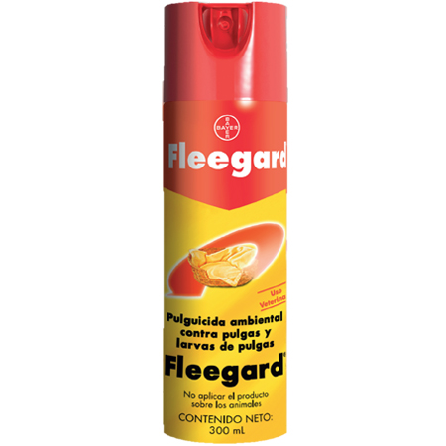

Fleegard
ver más
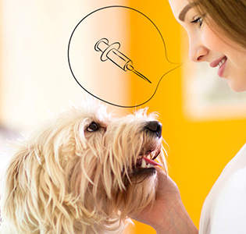

Consejos de salud
ver más
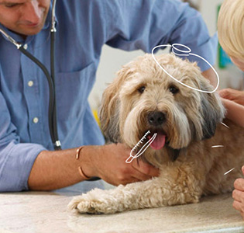

Enfermedades frecuentes
ver más

Nombres populares
ver más
ÚLTIMA ACTUALIZACIÓN: 19.03.2019 / COPYRIGHT © BAYER S.A.

- Pie de imprenta|
- Política de privacidad|
- Condiciones de uso|
- Políticas de cookies

